**TRƯỜNG ĐẠI HỌC KHOA HỌC TỰ NHIÊN**

**KHOA CÔNG NGHỆ THÔNG TIN**

**-----🙡🕮🙣-----**

**24C10**

**NHÓM 6**

**NGHIÊN CỨU ĐỒ ÁN**

**INVENTORY MANAGEMENT SYSTEM**

**ĐỒ ÁN MÔN HỌC PHƯƠNG PHÁP LẬP TRÌNH HƯỚNG ĐỐI TƯỢNG**

**CNTT CHƯƠNG TRÌNH ĐỀ ÁN**

Tp. Hồ Chí Minh, tháng 8/2024

**TRƯỜNG ĐẠI HỌC KHOA HỌC TỰ NHIÊN**

**KHOA CÔNG NGHỆ THÔNG TIN**

**-----🙡🕮🙣-----**

**24C10**

**NHÓM 6**

**NGUYỄN NGỌC THIÊN – 24127545**

**NGUYỄN CHÍ TÀI – 24127529**

**PHAN QUANG TIẾN – 24127250**

**HÀ NHƯ LƯƠNG – 24127446**

**NGHIÊN CỨU ĐỒ ÁN**

**INVENTORY MANAGEMENT SYSTEM**

**ĐỒ ÁN MÔN HỌC PHƯƠNG PHÁP LẬP TRÌNH HƯỚNG ĐỐI TƯỢNG**

**CNTT CHƯƠNG TRÌNH ĐỀ ÁN**

**GIẢNG VIÊN HƯỚNG DẪN**

**VÕ NHẬT TÂN  
TRƯƠNG TẤN KHOA**

Tp. Hồ Chí Minh, tháng 8/2024

# **LỜI CẢM ƠN**

Đồ án “Inventory Management System” là nội dung mà chúng tôi đã nghiên cứu và thực hiện trong thời gian theo học tại Khoa Công nghệ Thông Tin, Trường Đại học Khoa học Tự Nhiên – ĐHQG-TP.HCM. Trong quá trình nghiên cứu và hoàn thành đồ án, chúng tôi đã nhận được nhiều sự quan tâm, giúp đỡ từ Quý thầy cô và bạn bè. Để đồ án này được thành công nhất, chúng tôi xin gửi lời cảm ơn chân thành đến với:

Kính gửi bạn Nguyễn Ngọc Thiên, Nguyễn Chí Tài, Phan Quang Tiến, Hà Như Lương

Chúng tôi muốn gửi lời cảm ơn chân thành đến bạn vì sự nỗ lực và cống hiến không ngừng nghỉ trong việc hoàn thành đồ án. Sự hợp tác và tinh thần làm việc nhóm của bạn đã góp phần quan trọng vào thành công của chúng ta. Đặc biệt, tôi rất ấn tượng với tinh thần tích cực, vui vẻ, hòa đồng của các bạn.

Tôi rất trân trọng sự kiên trì và sáng tạo mà bạn đã mang đến cho dự án này. Những đóng góp của bạn, không chỉ giúp chúng ta đạt được mục tiêu mà còn tạo ra một môi trường làm việc tích cực và đầy cảm hứng.

Kính gửi thầy Võ Nhật Tân, thầy Trương Tấn Khoa

Một lần nữa, xin cảm ơn hai thầy vì sự hỗ trợ và thúc đẩy chúng em. Chúng em rất mong chờ được tiếp tục làm việc cùng các thầy trong những dự án sắp tới. Sự chuyên nghiệp và tận tâm của các thầy đã thực sự làm nên sự khác biệt.

Chúng ta đã cùng nhau vượt qua nhiều thử thách và đạt được những thành tựu đáng tự hào. Chúng tôi tin rằng với tinh thần đoàn kết và sự nỗ lực không ngừng, ta sẽ còn tiến xa hơn nữa. Hãy tiếp tục giữ vững ngọn lửa nhiệt huyết và cùng nhau chinh phục những đỉnh cao mới.

Nguyễn Ngọc Thiên

Nguyễn Chí Tài

Phan Quang Tiến

Hà Như Lương

**TRƯỜNG ĐẠI HỌC KHOA HỌC TỰ NHIÊN**

**KHOA CÔNG NGHỆ THÔNG TIN**

**ĐỒ ÁN MÔN HỌC PHƯƠNG PHÁP LẬP TRÌNH HƯỚNG ĐỐI TƯỢNG**

**INVENTORY MANAGEMENT SYSTEM**

**THÔNG TIN CHUNG**

**Người hướng dẫn:**

1. Thầy Võ Nhật Tân
2. Thầy Trương Tấn Khoa

**Nhóm sinh viên thực hiện**

1. Nguyễn Ngọc Thiên (MSSV: 24127545)
2. Nguyễn Chí Tài (MSSV: 24127529)
3. Phan Quang Tiến (MSSV: 24127250)
4. Hà Như Lương (MSSV: 24127446)

**Loại đề tài:** nghiên cứu và phát triển ứng dụng/hệ thống quản lý

**Thời gian thực hiện:** từ 5/2025 đến 8/2025

**TRÌNH BÀY ĐỒ ÁN**

**INVENTORY MANAGEMENT SYSTEM**

1. **Group Introduction**

* Group: 6
* Member:

1. Nguyễn Ngọc Thiên (MSSV: 24127545)
2. Nguyễn Chí Tài (MSSV: 24127529)
3. Phan Quang Tiến (MSSV: 24127250)
4. Hà Như Lương (MSSV: 24127446)

* Mức độ đóng góp của mỗi thành viên:

i. Nguyễn Ngọc Thiên: 45%

ii. Nguyễn Chí Tài: 25%

iii. Phan Quang Tiến: 25%

iv. Hà Như Lương: 5%

* Tự đánh giá mức độ hoàn thành dự án:
* Đúng vấn đề: ứng dụng quản lý một cửa hàng điện nước nhỏ
* Sử dụng ngôn ngữ C++ và thể hiện được các tính chất của OOP (đóng gói, kế thừa, đa hình, trừu tượng)
* Ứng dụng 3 mô hình Design Pattern: Factory Pattern (tạo sản phẩm), Command Pattern (phân chia các lệnh add, delete, edit,... để tiện cho việc ghi log và thao tác Undo, Redo), Singleton Pattern (áp dụng cho class Database để đồng bộ cơ sở dữ liệu của toàn bộ app)
* GUI: sử dụng Qt để tạo được một ứng dụng có giao diện hình ảnh
* Mức độ hoàn thiện: 95%

1. **System Design Overview**

* Lĩnh vực vấn đề: quản lý
* Chủ đề lựa chọn: quản lý cửa hàng điện nước nhỏ (hỗ trợ quản lý sản phẩm, hóa đơn, báo cáo doanh thu/lợi nhuận)
* Các tính năng:
* CRUD (Create, read, update, delete), tìm kiếm và Import sản phẩm:
* Create: A screenshot of a computer

  AI-generated content may be incorrect.A screenshot of a computer

  AI-generated content may be incorrect.A computer screen shot of a black box with white text

  AI-generated content may be incorrect.A screenshot of a computer

  AI-generated content may be incorrect.
* Read: A screenshot of a computer

  AI-generated content may be incorrect.
* Update: A screenshot of a computer

  AI-generated content may be incorrect.A screenshot of a computer

  AI-generated content may be incorrect.A screenshot of a computer

  AI-generated content may be incorrect.A screenshot of a computer

  AI-generated content may be incorrect.A screenshot of a computer

  AI-generated content may be incorrect.
* Delete: A screenshot of a computer

  AI-generated content may be incorrect.A screenshot of a computer

  AI-generated content may be incorrect.A screenshot of a computer screen

  AI-generated content may be incorrect.A screenshot of a computer

  AI-generated content may be incorrect.
* Tìm kiếm: A screenshot of a computer

  AI-generated content may be incorrect.A screenshot of a computer

  AI-generated content may be incorrect.
* Import: A screenshot of a computer

  AI-generated content may be incorrect.A screenshot of a computer

  AI-generated content may be incorrect.A screenshot of a computer

  AI-generated content may be incorrect.A screenshot of a computer

  AI-generated content may be incorrect.A screenshot of a computer

  AI-generated content may be incorrect.A screenshot of a computer

  AI-generated content may be incorrect.
* Tạo và xem hóa đơn:
* Tạo hóa đơn:

* Xem hóa đơn: A screenshot of a computer

  AI-generated content may be incorrect.A screenshot of a computer

  AI-generated content may be incorrect.
* Xem báo cáo về cửa hàng trong khung thời gian tùy chọn: A screenshot of a computer

  AI-generated content may be incorrect.
* Undo/Redo (có hỗ trợ phím tắt Ctrl + Z / Ctrl + Y): A screenshot of a computer

  AI-generated content may be incorrect.
* Lưu và Load dữ liệu người dùng thực hiện: A computer screen with a black box and a question mark

  AI-generated content may be incorrect.
* Giao diện người dùng (toolbar, sidebar có thể di chuyển; có thể ẩn hiện sidebar theo ý muốn người dùng): A screenshot of a computer

  AI-generated content may be incorrect.A screenshot of a computer

  AI-generated content may be incorrect.A screenshot of a computer

  AI-generated content may be incorrect.A screenshot of a computer

  AI-generated content may be incorrect.
* UML: [uml_lucidChart](https://lucid.app/lucidchart/e8af5a05-0a65-4e77-b23c-e6a9751f3b46/edit?invitationId=inv_b37ae27d-e798-4bf9-8fd1-1bbd76b71d8c) (nếu có tài khoản lucidChart)

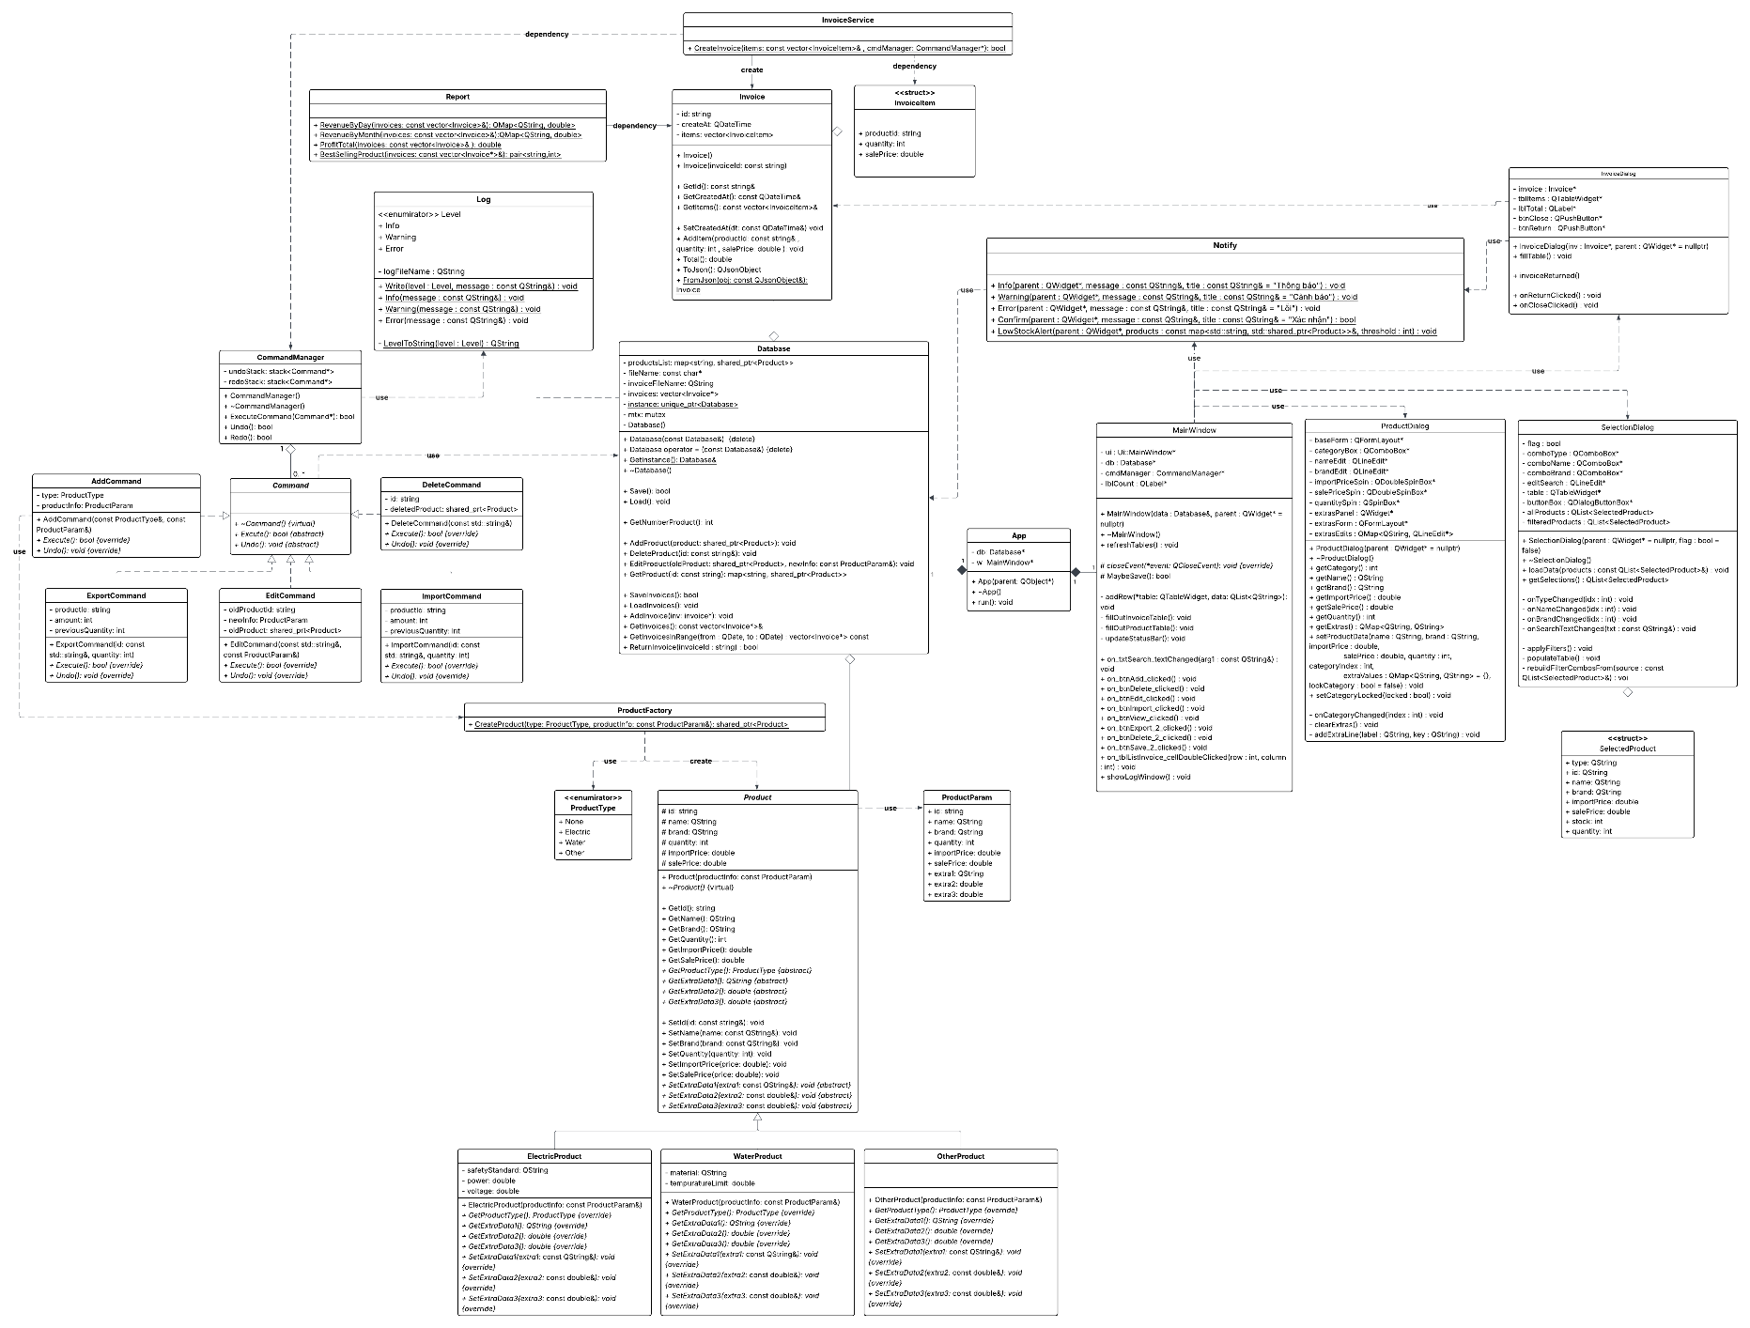(có bản UML.pdf trong \docs của github dự án)

1. **Application Flow**

* **Key modules**
* Product: Lớp đại diện cho 1 sản phẩm:
  + id, name, brand, importPrice, salePrice, quantity
  + Extra fields:
    - Điện: tiêu chuẩn an toàn, W, V
    - Nước: chất liệu, chịu nhiệt °C
    - Khác: không có thêm
* Database
  + Chứa danh sách sản phẩm (QVector / QList).
  + Chịu trách nhiệm thêm, xóa, sửa sản phẩm.
  + Xử lý Import/Export (tăng/giảm tồn kho).
  + Cập nhật dữ liệu ra JSON và đọc JSON.
* UI Layer (Qt Widgets)
  + MainWindow
    - Chứa bảng sản phẩm (QTableWidget/QTreeWidget).
    - Có các nút (Add, Edit, Delete, Import, Export).
    - Hiển thị tổng số sản phẩm (lblCount).
  + ProductDialog
    - Form nhập thông tin sản phẩm mới hoặc chỉnh sửa.
    - Có xử lý phần extra fields dựa trên loại sản phẩm.
  + SelectionDialog
    - Cho phép chọn sản phẩm theo Loại → Tên → Hãng.
    - Nhập số lượng (dùng cho Import & Export).

1. **Challenges and Future Enhancements**

* Vấn đề gặp phải trong quá trình phát triển:
* ***Lập kế hoạch không thực tế***: ban đầu thì có rất nhiều ý tưởng nhưng khi bắt tay vào code thì lại gặp vấn đề không biết làm sao, không biết bắt đầu từ đâu, không biết design pattern là gì
* ***Lựa chọn công nghệ***: ban đầu khá phân vân không biết nên chọn công cụ nào để phát triển GUI, nhưng sau khi đã chọn được công cụ là Qt rồi thì lại gặp vấn đề là không biết thao tác trên ứng dụng, phải biết cmake, không rõ các công cụ trên qt hỗ trợ gì
* ***Code "bẩn" và khó bảo trì***: tên biến/hàm khó hiểu, code trùng lặp, có method cần nhiều tham số (dài dòng, rối, khó hiểu)
* ***Vấn đề về Kiến trúc & Thiết kế***: không biết tổ chức project như nào, dùng công cụ gì để build, chưa biết gì về Design pattern
* ***Làm việc nhóm***: chưa biết về git/github, Commit message vô nghĩa, xung đột code khi muốn push, đẩy code lỗi lên nhánh chính(Phá vỡ build của cả team), mỗi người 1 phong cách viết code
* ***Vấn đề trong Triển khai (Deployment) & Môi trường***: "Nó chạy được trên máy tui mà!"
* Ý tưởng cải thiện và các tính năng bổ sung:
* Kết nối với CSDL ngoài (SQLite, MySQL) thay vì lưu trong file .json
* Quản lý người dùng và phân quyền
* Xuất báo cáo dưới dạng PDF/Excel và hỗ trợ in báo cáo
* Import/Export thông qua file excel hoặc quét hình ảnh để nhập thông tin nhanh
* Cho phép user chọn Theme